МИНИСТЕРСТВО ОБРАЗОВАНИЯ РОССИЙСКОЙ ФЕДЕРАЦИИ
УФИМСКИЙ ГОСУДАРСТВЕННЫЙ НЕФТЯНОЙ
ТЕХНИЧЕСКИЙ УНИВЕРСИТЕТ

Кафедра бурения нефтяных и газовых скважин

Курсовой проект
По дициплине «Заканчивание скважин»

Выполнил: ст. гр. ГБ-99-03 Якубов Я. Д.

Проверил: доцент Матюшин П.Н

Уфа-2003

Содержание.
Введение.......................................................... ……....……3
1 .Геологическая часть................................................................................4
1.1 Общие сведения о районе работ...................................................................4
1.2. Литолого-стратиграфическая характеристика разреза скважины................................4
1.3.Физико-механические свойства горной породы.................................................6
1.4.Давление и температура по разрезу...................................................................7
1.5.Водоносность.......................................................................................8
1.6.Газоносность...........................................................................................9
2.Обоснование способа вхождения в продуктивную залежь.
Обоснование и проектирование конструкции скважины..........................…….....…10
3.Расчет обсадных колонн...............................................................................13
3.1 .Выбор конструкции скважины................................................................... 13
3.2.Определение диаметров обсадных колонн и долот..........................................15
3.3.Выбор ПВО...........................................................................................16
3.4.Расчет эксплуатационной колонны на прочность............................................17
4.Обоснование режима спуска обсадной колонны..............................................22
5.Обоснование способа цементирования...........................................................25
6.Расчет цементирования обсадной колонны......................................................26
6.1 .Определение потребного количества материалов и агрегатов............................26
6.2.Последовательность закачки жидкостей в скважину.................................. …..28
7.Контроль качества цементирования..............................................................30
8.Освоение скважин.....................................................................................32
9.Охрана труда, окружающей среды и техники безопасности при заканчивании
скважин.............................................................................................34
10. Специальная часть «Ремонт скважин с помощью колтюбинговых установок»…………………….36
10.1 Введение…………………………………………………………………………………………36
10.2 Техническая характеристика агрегатов М-10 и М-20……………………………………………..39
10.3 Типовая схема……………………………………………………………………………………41
10.4 Технические наработки в области удаления песчаных пробок в газовых скважинах УНГКМ…….42
10.5 Анализ результатов………………………………………………………………………………49
10.6 Выводы и рекомендации………………………………………………………………….…...…..53
Литература...........................................................................................56

Введение
В отечественной и зарубежной практике разведки и разработки залежей углеводородов большое внимание уделяется проблемам заканчивания нефтяных и газовых скважин. Объясняется это тем, что технико-экономические, качественные и экономические показатели освоения и ввода скважин в эксплуатацию на ранней и последующих стадиях разработки нефтегазовых месторождений в значительной степени определяется результатами буровых работ на стадий заканчивания скважин.
Вместе с тем, что от качественного вскрытия продуктивных пластов,во многом зависит объем и достоверность первичной информаций о геолого-физических и фильтрационно-емкостных характеристиках объектов, поиски и разведки залежей углеводородов, существенно повышаются эффективность и темпом этих работ.

- Геологическая часть
1.1 Общие сведения о районе работ
Наименование едницы измерения | Значение,название велечины
- Наименование площади  - Блок (номер,название)  - Административное расположение  - область  - район  4. Температура воздуха среднегодовая  5. Температура максимальная летняя  6. Температура минимальная зимняя  7. Среднегодовая количество осадков  8. Продолжительность отопительного  периода в году  9. Азимут преобладающег направления  ветра  10. Наибодьшая скорость ветра  11. ММП (интервал залегания)  12. Сведения о площаде строительства  и подъезных путях:  - рельеф местности  - состояние грунта  - толщина снежного покрова  - толщина почвенного покрова  - характеристика растительного  покрова  13. Характеристика подъездных  дорог  - характер покрытия  - высота насыпи.  14. Протяженность магистральной  дороги  15. Источник водоснобжения  16. Источники электроснабжения  17. Средства связи  18. Источник местных строительных  материалов | Уренгойское  ЧД  Тюменская  Янао  -8⁰С  30⁰С  -54⁰С  500-600 мм  284 сут.  Южное  28-30 м/с  0-380 м  сильно заболоченная, слабовсхолмленная равнина с большим количеством рек, озер.  Абсолютные отметки от 5 до 50 м  мерзлый  1-2 м  20-50 см  тундра кустарниковая, по берегам рек-березы  - бетонное  - до 100 см.  65 км.  1. Артзианская скважина.  2. Местные источники  (реки, озера)  ЛЭП  Радиостанция  Песок из карьера.
Таблица 1.1

  - Литолого – стратиграфическая характеристика разреза сважины

Таблица 1.2
Глубина залегания |  |  | Элементы залегания (падение пластов по подошве ) | Стандартные описание горной породы: полное название.характерные признаки (структура,текстура,минеральный состав и т.д.)
от кровли | до подошвы | мощность | Угол (град,мин.) | Торф, супеси, глины, пески  Пески  Пески,глины аливролитовые  Глины алевритистые.опоковые,диатоновые  Пески и песчаники серые тонкозернистые  с прослоями глин,в нижней части глинистые отложения,глины серые, алевритистые, с включениями алевролитового материала.  Глины слабоалевролитистые в нижней части опоковидные  Глины плотные, аргилитоподобные  Песчаники и алевролиты с прослоями глин  Переслаивание песчанников, алевролитов  с преобладанием аргиллитов  Неравномерное переслаивание песчано-  Алевролитовых и глинистых пластов
0  38  86  136  184  240  300  464  556  820  997  1054  1112  2009  2793 | 38  86  136  184  240  300  464  556  820  997  1054  1112  2009  2793  3000 | 38  48  50  48  65  51  164  92  264  157  77  58  897  784  207 | 0.30  0.30  0.30  0.30  0.30  0.30  0.30  0.30  до 1

  - Физико-механические свойства горных пород
Таблица 1.3
Итервал |  | Краткое  название  горной поро  ды | Плотность,  т/м³ | Пор,истость  % | Проницаемость  10⁻¹⁵м² | Глинистость,  % | Карбанатность,  % | Предел текучести,  МПа | Твердость,  МПа | Коэф.пластичности | Категория абразивности | Категория пород по пром.классиф. | Коэф.  Пуасона | Модуьль  Упругости,  Кг/мм
от | до | Краткое  название  горной поро  ды
1 | 2 | 3  пески,супеси  пески  пески,глины  глины,опоков  пески,гины  глины  глины опоков.  Глин.аргил-  подоб.  Песчаники алевролиты  Песчаники  Черелдование  Глинистых и  Песчано-алевролитовых пород. | 4 | 5 | 6 | 7 | 8 | 9 | 10 | 11 | 12 | 13 | 14 | 15
0  38  86  136  300  556  820  1054  1112  2000  2793 | 38  86  136  300  556  820  1054  1112  2000  2793  3000 |  | 2.0  2.0  2.0  1.8  2.0  2.2  1.9  2.2  2.2  2.2  2.2 | 35  35  35  35  35  28  25  20  24  15-17  12-18 | 0  0  0  0  0  0  0  0  32-50  100-230  1-100 | 15-20  15-20  15-20  95-100  25-30  90-100  95-100  95-100  25  40-60  40-60 | 0  0  0  0  0  0  0  0  0  0  0 | 60-170  60-170  60-240  60-240  60-170  60-240  60-250  60-300  90-2130  210-1640  300-1820 | 3-4  3-4  3-4  1.5  4.0  3.5  2/0  3.5  3.5  4.5  4.5 | 6  6  6  6  6  6  6  1.1-6.5  1.1-4.5  1.1-4.5  1.8-4.5 | 7-8  7-8  7-8  7-8  7-8  7-8  7-8  4  3.5  6  4 | Мерзл.  Мерзл.  Мерзл.  Мяг.сред.сред.  Мяг.сред.Мягкая.  Сред.  Сред.  Мягкая.  Средняя. | 0.2-0.38  0.2-0.38  0.2-0.38  0.31  0.31  0.31  0.31  0.31  0.28-0.31  0.28-0.31  0.31 | 0.09-2.9  0.09-2.9  0.09-2.9  0.04-0.14  0.09-2.9  0.04-0.14  0.04-0.14  0.04-0.14  0.09-2.9  0.09-2.9  0.04-0.14

  - Давление и температура по разрезу
Таблица 1.4
Интервал, м |  |  |  | Градиенты |  |  |  |  |  |  |  |  | Температура  ⁰С
От(верх) | До (низ) |  |  | Пласт. Давл. ,  МПа/м | Порового  МПа/м |  | Гидроразрыва  пород,  МПа/м |  | Горного,  МПа/м |  | Геотермического  Гр/м
0 | 38 |  |  | 0.01 | н/опр. |  | 0.0150 |  | н/опр. |  | 2.1 |  | -3-4
38 | 86 |  |  | 0.01 | - |  | 0.0151 |  | - |  | - |  | -4-5
86 | 136 |  |  | 0.01 | - |  | 0.0156 |  | - |  | - |  | -4-5
136 | 300 |  |  | 0.01 | - |  | 0.0152 |  | - |  | - |  | 0.5
300 | 556 |  |  | 0.01 | - |  | 0.0160 |  | - |  | - |  | 1-9
556 | 820 |  |  | 0.01 | - |  | 0.0150 |  | - |  | 3.89 |  | 9-19
820 | 1054 |  |  | 0.01 | - |  | 0.0165 |  | - |  | 3.48 |  | 19-29
1054 | 1112 |  |  | 0.01 | - |  | 0.0170 |  | - |  | 0.29 |  | 20-32
1112 | 2009 |  |  | 0.01 | - |  | 0.0172 |  | - |  | 2.6 |  | 32-56
2009 | 2793 |  |  | 0.01 | - |  | 0.0178 |  | - |  | 3.12 |  | 56-83
2793 |  | 3000 | 0.01 |  |  | - |  | 0.0175 |  | - |  | 3.4 |  | 83-85

1.5 Водоносность

Таблица 1.5
Интервал, м |  | Тип  коллектора | Плотность,  кг/м³ | Дебит  м³/сут | Химический состав воды в мг –экв/л |  |  |  |  |  | Минерал  Общая  мг-экв/л | Относится  к источнику  питьевого водоснабжения(да,нет)
 |  |  |  |  | Анионы |  |  | Катионы |  |  | Минерал  Общая  мг-экв/л | Относится  к источнику  питьевого водоснабжения(да,нет)
От  (верх) | До  (низ) | Тип  коллектора | Плотность,  кг/м³ | Дебит  м³/сут | Cl⁻ | SO⁻ | HCO⁻ | Na⁺ | Mg⁺⁺ | Ca⁺⁺ | Минерал  Общая  мг-экв/л | Относится  к источнику  питьевого водоснабжения(да,нет)
0 | 136 | поровый | 998 | 192-1728 | 0.03-0.44 | 0.-0.005 | 0.02-0.6 | 0.02-0.59 | 0.01-0.46 | 0.05-0.38 | 0.25-2.6 | да
136 | 300 | - | - | - | - | - | - | - | - | - | - | -
300 | 464 | - | - | - | - | - | - | - | - | - | - | -
464 | 556 | - | - | - | - | - | - | - | - | - | - | -
556 | 820 | - | - | - | - | - | - | - | - | - | - | -
820 | 1054 | - | - | - | - | - | - | - | - | - | - | -
1054 | 1112 | - | - | - | - | - | - | - | - | - | - | -
1112 | 2009 | - | 1009-1011 | 165-327 | 265-327 | 0-0.35 | 0.7-8.6 | 246-291 | 3.5-1 | 9.9-33 | 538-656 | нет
2009 | 2793 | - | 1002-1009 | 61-358 | 63-199 | 0.1-0.9 | 8.4-39 | 81-171 | 0.2-1.4 | 4.0-36 | 183-418 | нет
2793 | 3000 | - | 1001-1004 | 1-279 | 31-100 | 0-1.5 | 12-14 | 61-121 | 0-1.5 | 0.4-15 | 137-254 | нет

1.6 Газоводоносность

Таблица 1.6

Интервал |  | Тип коллектора | Содержание, % |  | Плотность газа относ. воздуха | Коэф. сжимаемости газа | Максим. дебит  тыс. м³/сут | Пластовое давление в начале экспл-ий МПа
От | до | Тип коллектора | ^{H}₂^{S} | CO
1120 | 1168 | поровый | - | 0.23 | 0.56 | - | 1200 | 12.0
2690 | 2706 | - | - | 0.59 | 0.676 | - | 1074 | 27.2
2714 | 2754 | - | - | 0.20 | 0.634 | - | 1340 | 27.4
2760 | 2802 | - | - | 0.36 | 0.645 | - | 965 | 27.4
2824 | 2908 | - | - | 0.57 | 0.617 | - | 282 | 28.5
2954 | 2975 | - | - | 0.42 | 0.646 | - | 820 | 29.4
3024 | 3090 | - | - | 0.50 | 0.636 | - | 1140 | 30.3

- Обоснование способа вхождения в продуктивную залежь.
Обоснование и проектирование конструкций скважины.

Под способом вхождения в пласт понимается последовательность операций разбуривания и крепления не посредсвенно продуктивной залежи.
На Уренгойском месторождении продуктивный пласт вскрывают по всей толщине, перекрывают эксплуатационной колонной с последующим цементированием и перфорацией.

41
3
212
1
Рисунок 1 - Схема конструкции забоя скважины.
- – обсадная колона
- – цементный камень
- – перфорационные отверстия
- – продуктивный пласт.

Приведенная конструкция забоя скважины обеспечивает более надежное крепление забоя и сохранение диметра скважины. В этом варианте обсадная колонна с заранее приготовленными отверстиями в нижней части устанавливается в нижней части продуктивного пласта. После этого эксплуатационная колонна полностью цементируется. Цементируется так же интервал продуктивного пласта. После затвердевания цементного раствора производят перфорацию в продуктивном интервале
К преимущество такой конструкций относятся:
-наиболее простая технология заканчивания скважин;
-более надежная изоляция продуктивного горизонта, чем при конструкций с открытым
забоем;
-возможности до вскрытия продуктивных интервалов;
-сохранение устойчивости забоя скважины и проходного сечения при длительной эксплуатации.
Однако при такой конструкции забоя эксплуатационных скважин призабойная зона продуктивных пластов подвергается максимальному воздействию факторов, приводящих к кольматации и закупорке флюидонасыщенных пород и снижению потенциальной продуктивности скважин. Наибольший ущерб фильтрационным свойствам пород в призабойной зоне наносится при первичном вскрытии пласта и цементирования обсадной колонны.
Скважина является долговременным капитальным сооружением. Конструкция ее должна быть прочной, обеспечивать герметичность разобщения всех проницаемых пластов, вскрытия при бурении. Вместе с тем, конструкция должна быть экономной,
включать в себя минимальное количество обсадных колонн.
В связи с тем, что продуктивный пласт сложен из слабоцементированного песча-
ника, происходит вынос песка из пласта в скважину. При этом происходит вынос песка из пласта в скважину. При этом происходит разрушение призабоиной зоны, а также образование в интервале перфорации песчаных пробок, что приводит к уменьшению дебита.
Для предотвращения выноса песка из пласта на забой спускают песчаные фильтры различной конструкции. Предпочтение отдается гравийным фильтрам, которые устанавливаются внутри перфарационной колонны и в интервале открытого продуктивного пласта.
Они обеспечивают техническую политику и удовлетворяют требованиям безопасности.
В последнее время в новых скважинах буровые бригады сразу после крепления
Скважины эксплуатационной колонной и перфорации устанавливают фильтр, а в
старых скважинах фильтры устанавливаются бригадами капитального ремонта.

3 Расчет обсадных колонн.
3.1 Выбор конструкции скважины.

Определяем конструкцию скважины исходя из значений пластового давления и давления гидроразрыва пород.

Кгр
1

1 1,5 2 Кпл,Кгр

500

1000

2000

3000
0 1 1,5 2 Кпл,Кгр
Кпл
ρ_{бр}
Ρ_{мах}

Рисунок - 2 График градиентов давлений

Определим плотность промывочной жидкости
Как видно из графика (рис. 2), весь интервал 0-3000 м, можно пробурить на буровом растворе одной плотности.
Выбираем промывочную жидкость из условия:
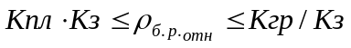,
где ρ _{бр отн} – относительная плотность бурового раствора (по воде);
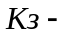коэффициент запаса;
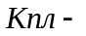коэффициент пластового давления;
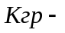коэффициент гидроразрыва пород, принимаем минимальное значение.
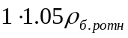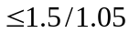
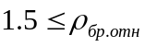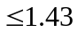
Принимаем плотность бурового раствора равной 1050 кг/м³.
Из вышеуказанного следует, что крепление скважины можно провести только одной колонной. Однако на Уренгойской площаде применяется следующая конструкция скважин:
- Кондуктор. Спускается до отметки 550 м для перекрытия зоны мерзлых пород с целью предотвращения перетоков газа, образования грифонов в случае аварийного выброса и закрытия скважины.
- Промежуточная колонна. Спускается до отметки 1380 м с целью предотвращения перетоков газа, образования грифонов в случае аварийного выброса и закрытия скважины.
- Эксплуатационная колонна. Спускается с целью изоляции продуктивных пластов и добычи (нефти) газа и газоконденсата.
Иногда для крепления устья, предотвращения его размыва на глубину 12 метров спускают направление.

  - Определяем диаметры обсадных колонн и долот
- Эксплуатационная колонна
Диаметр эксплуатационной колонны дает заказчик.
В нашем случае диаметр обсадной колонны равен 168.3 мм,
где Д_{нк} –наружный диаметр колонны
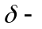зазор между стенкой скважины и колонной
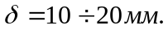
Выбираем долото диаметром Д_{д}=215.9 мм
- Промежуточная колонна
где 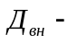внутренний диаметр обсадной колонны;
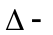зазор между долотом и обсадной колонной.
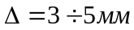
Принимаем колонну 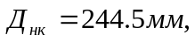 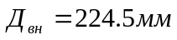 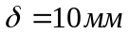
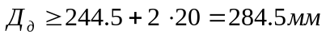
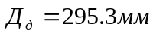
- Кондуктор
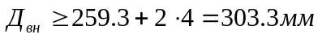
Принимаем 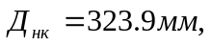 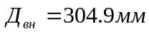 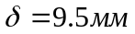
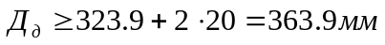
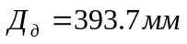
- Направление
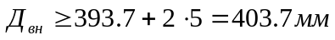
Принимаем 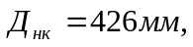 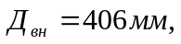
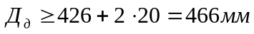
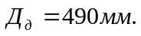

Результаты расчетов заносим в таблицу 3.2
Таблица 3.2
Обсадная колонна | 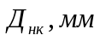 | 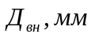 | 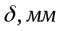 | 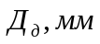
Направление | 426 | 406 | 10 | 490
Кондуктор | 323.9 | 304.9 | 9.5 | 393.7
Промежуточная | 244.5 | 224.5 | 10 | 295.7
Эксплуатационная | 168.3 |  |  | 215.9

  - Выбор ПВО.
Выбираем противовыбросовое оборудование. Определяем устьевое давление после полного заполнения скважины газом:
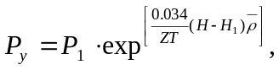
где 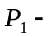 пластовое давление;
Z= 1.05;
Т- температура газа в пластовых условиях;
Н₁- глубина залегания продуктивного пласта;
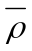- относительная плотность газа (по воздуху)
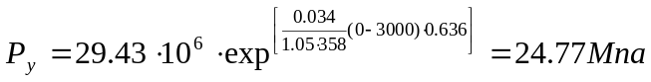
Для герметизации устья используют колонную головку типа ОКК-2-35-168*245*323.9*426
Для герметизации устья требуется ПВО с рабочим давлением более 24.77 и диаметром проходных отверстии в превенторах 216 мм.
Комплектность оборудования противовыбросового:
ОП-2-230*35
Тип универсального превентора ПУ 1-230*35
Тип плашечного превентора ППГ-230*35
Тип манифольда МПБ 2-80*35
Масса комплекта 16000 кг.

  - Расчет эксплуатационной колонны на прочность
Профиль ствола скважины
Таблица 3.4.1
Интервал по вертикали, м |  |  | Угол наклона ствола, град |  |  | Отклонение, м |  | Удаление, м |  | Глубина скважины подлине ствола, м
от | до | длина | в начале | В конце | средний | За интервал | общее | За интервал | общее | Глубина скважины подлине ствола, м
0 | 550 | 550 | 0 | 0 | 00 | 0 | 0 | 0 | 0 | 550
550 | 580 | 30 | 0 | 0 | 0 | 0 | 0 | 0 | 0 | 580
580 | 762 | 182 | 0 | 26.39 | 13.20 | 42.6 | 42.6 | 6.6 | 6.6 | 768
762 | 1380 | 618 | 26.39 | 26.39 | 26.39 | 306.8 | 349.4 | 71.9 | 78.5 | 1458
1380 | 2690 | 1310 | 26.39 | 26.39 | 26.39 | 650.1 | 909.5 | 152.4 | 231.0 | 2020
2690 | 3000 | 310 | 26.39 | 10.07 | 18.23 | 102.1 | 1101.6 | 16.4 | 247.3 | 3246

Эксплуатационная колонна цементируется на всю длину, до устья. В интервале 3000-2600 м (по высоте) применяется раствор плотностью 1800 кг/м³ . От отметки 2600 м и до устья колонна цементируется цементным раствором с плотностью 1500 кг/м³. Техническая промежуточная колонна спущена на глубину 1380 м. В интервале 2690-2975 м находится пять продуктивных пропластков. Расчет колонны производим по нижнему пропластку, который залегает в интервале 2954-2975 м ( h=21м). Давление в пласте на момент начала разработки 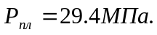 Скважина заканчивается глинистым раствором плотностью 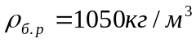.
Герметичность колонны будет определяться опрессовкой, проводимой продавочной жидкостью с плотностью 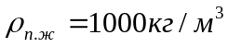 сразу после получения «стоп».
Эксплуатация заканчивается при 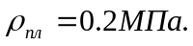 Глубина скважины по длине составляет 3246 м.
- Определим наружное давление после получения сигнала «стоп».

Рисунок - 3 График давлений
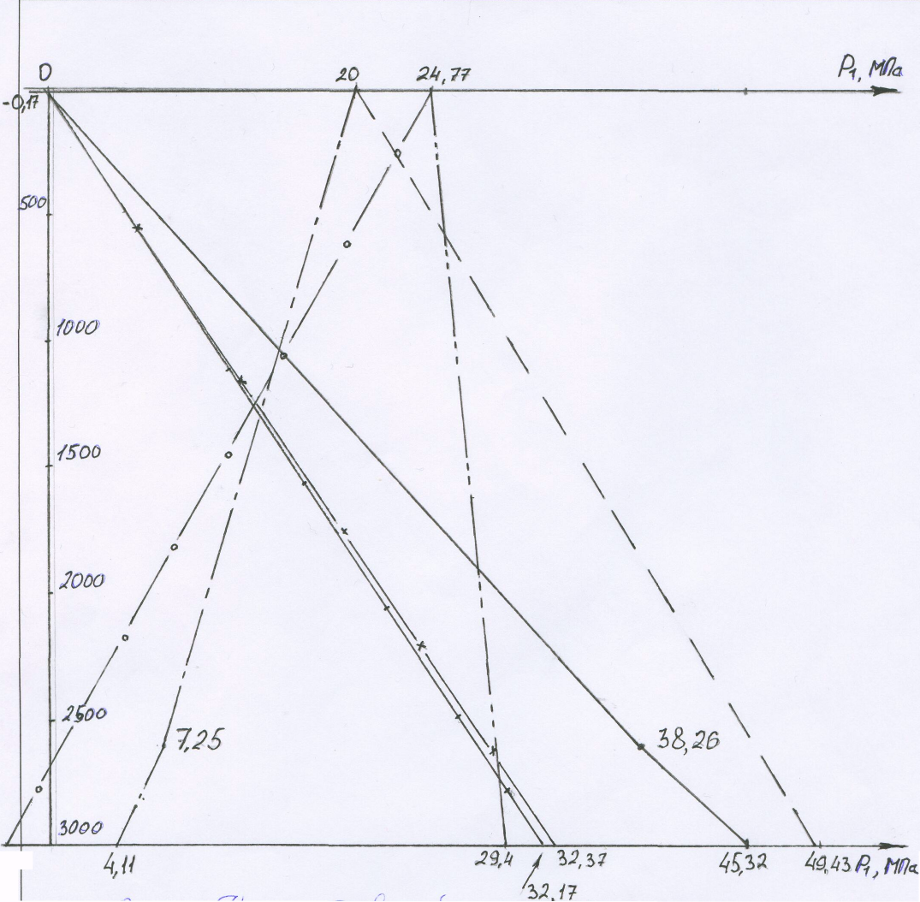
- наружное давление сразу после цементирования
- внутреннее давление во время опрессовки
- внутреннее избыточное давление при опрессовке
- наружное давление при эксплуатации
- внутреннее давление при эксплуатации
- внутреннее избыточное давление при эксплуатации
- внутреннее давление в конце эксплуатации
- наружное избыточное давление при эксплуатации

где 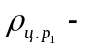плотность цементного раствора в интервале 3000-2600;
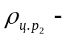плотность цементного раствора в интервале 2600-0;
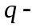ускорение свободного падения.
2. Определяем внутреннее давление в колонне во время опрессовки
Так как на устье получается вакуум, то поднимаем насосами давление до 20 МПа.
Тогда на забое давление будет равно:
3. Определяем внутреннее избыточное давление в 3^{х} точках:
Ом, 2600 м, 3000 м.
Ом:
2600 м:
3000 м; 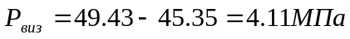
4. Определяем давление в эксплуатационной колонне при эксплуатации.
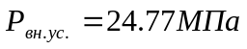
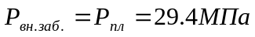
5.Определяем внутреннее избыточное давление
Ом: 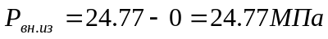
3000 м: 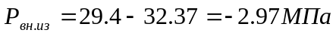
Строим графики давлений (рис. 3).
6.Определяем наружное избыточное давление.
Оно будет наибольшим в конце эксплуатации перед ликвидации скважин
Ом: 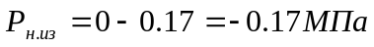
3000 м: 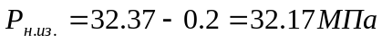
Расчет эксплуатационной колонны относительно внутреннего давления ведем:
- с отметки 3000 м до 1100 м по внутреннему избыточному давлению при опрессовке;
- с отметки 1100 м до 0 по внутреннему по избыточному давлению в начале эксплуатации.
Относительно наружного давления расчет ведем по наружному избыточному давлению в конце эксплуатации.
Расчет производим по длине ствола скважины.
1-ый участок Н=3000 м L=315 м.
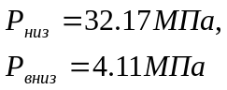
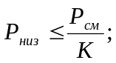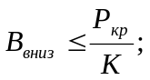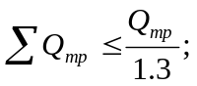
где коэффициент запаса прочности (1.051.15);
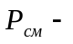сминающее давление;
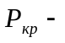внутреннее давление, при котором возникает предел текучести материала труб;
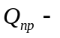предельная страгивающая нагрузка;
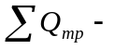суммарная нагрузка колонны труб.
Выбираем трубы категории «Д» с 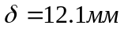
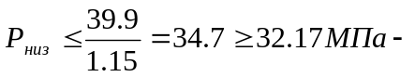условие прочности выполняется. Длина участка 315 м.
2-ой участок Н=2700 м L=892 м.
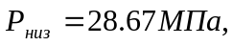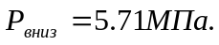
Выбираем трубы категории «Д» с 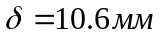
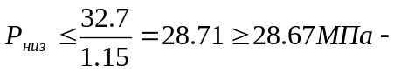условие выполняется 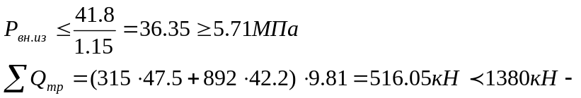
- условие прочности выполняется.
3-ий участок Н=1900 м L=1005 м
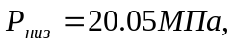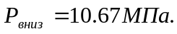
Выбираем трубы категории «Д» с 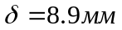
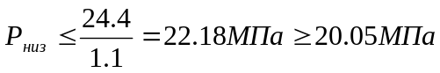
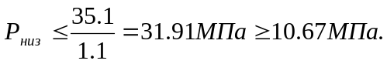
Длина участка 900 м.
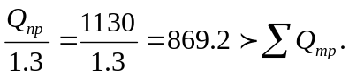
Условие выполняются.
4-ый участок Н=1000 м L=1034 м
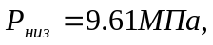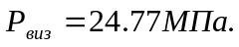
Выбираем трубы категории «Е» с
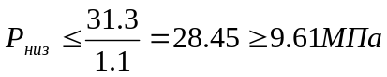
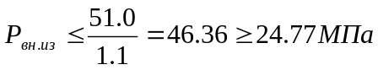
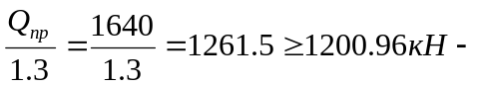условие выполняется.
Результаты расчетов заносим в таблицу.
Таблица 3.4.2
Интервал по глубине, м | Интервал по длине, м | Длина участка,  м | Категория прочности | Толщина участка, мм
3000-2700 | 3246-2931 | 315 | Д | 12.1
2700-1900 | 2931-2039 | 892 | Д | 10.6
1900-1000 | 2039-1034 | 1005 | Д | 8.9
1000-0 | 1034-0 | 1034 | Е | 8.9

4. Обоснование режима спуска обсадной колонны.
При спуске колонны труб возникает опасность гидроразрыва пород из-за эффекта поршневания. Поэтому необходимо ограничивать скорость спуска колонны труб.
Рассчитываем максимально допустимую скорость спуска эксплутационной колонны в момент нахождения башмака в районе продуктивного пласта (Н=2954-2975).
Гидростатическое давление на глубине 2954 м, создаваемое буровым раствором будет равно:
Давление гидроразрыва пород в продуктивном пласте равно
Запас давления составляет:
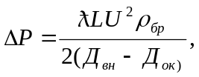
где 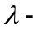коэффициент линейных потерь;
L-длина участка;
u- скорость движения жидкости;
внутренний диаметр скважины;
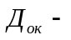диаметр обсадной колонны;
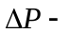увеличение давления.
Определяем критическую скорость движения жидкости, при которой происходит переход из ламинарного движения в турбулентный.
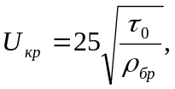
где 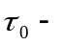статическое напряжение сдвига, Па.
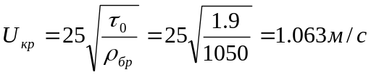
Зададимся скоростью спуска 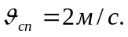
Рассчитываем  при движении обсадной колонны в обсаженной части скважины.
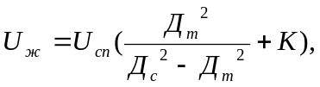
где 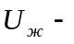скорость движения жидкости в кольцевом пространстве;
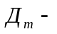диаметр эксплуатационной колонны;
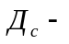диаметр проходного сечения;
коэффициент режима движения жидкости.
Предположим, что режим турбулентный. Тогда
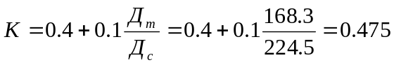
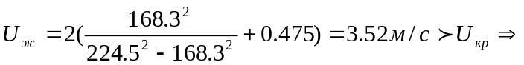 наше предположение верно.
Число Рейнольдса: 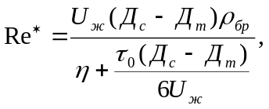
где 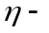вязкость жидкости
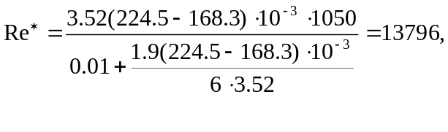
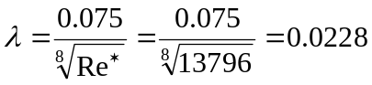
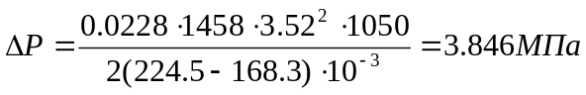
Рассчитываем при движении обсадной колонны в необсаженной части скважины.
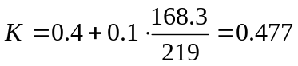
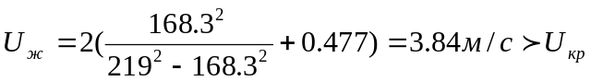
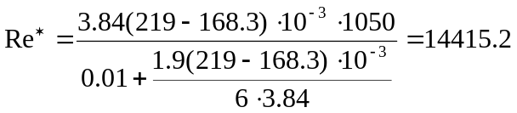
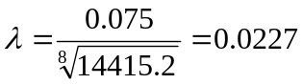
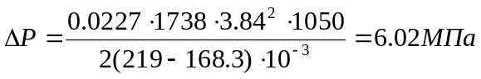
Общее увеличение давления 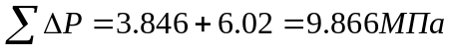
Увеличиваем скорость спуска до 3 м/с и повторяем расчет 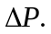
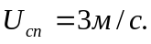
при движении обсадной колонны в обсаженной части скважины.
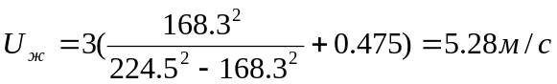
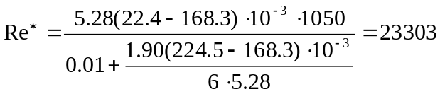
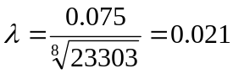
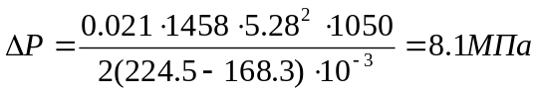
при движении обсадной колонны в необсаженной части скважины:
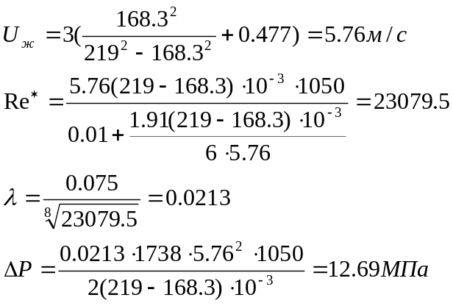
Общее увеличение давления
Графически определяем максимально допустимую скорость спуска обсадной колонны.

3
2,92

2
Vсп,м/с
8 9 10 11 12 13 14 15 16 17 18 19 20 ΔP,МПа
Рисунок - 4.

Максимально допустимая скорость спуска эксплуатационной колонны V=2,92м/с
.
5. Обоснование способа цементирования
Интервал от забоя до отметки 2600 м цементируем раствором 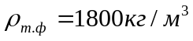
при относительном водосодержания 0.5 из тампонажного портландцемента.
Протяженность этого интервала по длине ствола составляет 425.5 м.
Интервал 2600-0 м цементируем облегченным цементным раствором 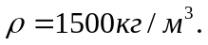
При плотности твердой фазы портландцемента 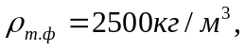
плотности твердой фазы бентонитового глинопорошка 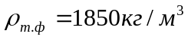
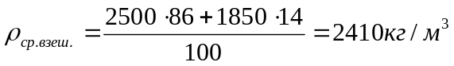 при В/Ц=0.8;
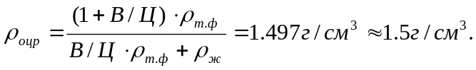
Способ цементирования выбираем одноступенчатый. В качестве буферной жидкости выбираем воду с 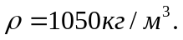Плотность промывочной жидкости 1050 кг/м³
Плотность продавочной жидкости 1050 кг/м³.
6.Расчет цементирования обсадной колонны
6.1 Определение потребного количества материалов и агрегатов
Объем портландцемента для нижнего интервала:
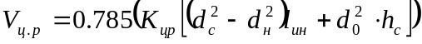
где 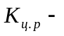коэффициент резерва, вводимый для компенсации влияния факторов, которые не поддаются учету.
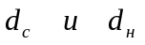- соответственно средний диаметр скважины и наружный диаметр колонны в пределах нижнего участка, м;
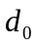- внутренний диаметр колонны близ башмака, м;
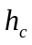- высота (длинна) цементного стакана, оставляемого в колонне, м.
Объем облегченного цементного раствора.
а) для необсаженной части 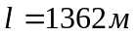
.
б) для обсаженной части 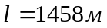
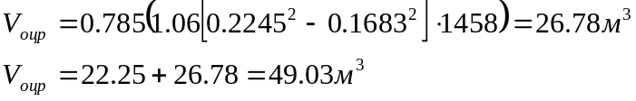
Объем продавочной жидкости
Масса тампонажного портландцемента
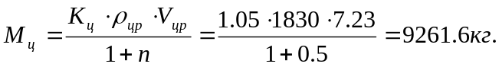
Масса облегченного цемента
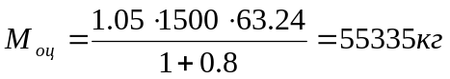
Из них: - масса портландцемента 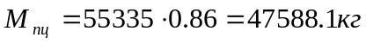
- масса глины 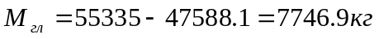
Объем воды для приготовления необлегченного раствора:
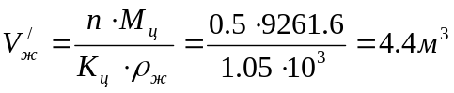

Для облегченного раствора
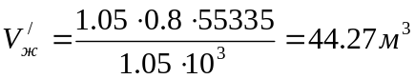
Объем буферной жидкости
Число смесительных машин 1АС-20 с вместимостью бункера 14.5м³ для приготовления необлегченного раствора 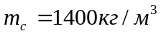 - насыпная плотность портландцемента:
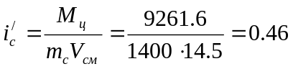 выбираем 1ЦСМ;
для облегченного цементного раствора 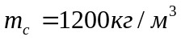
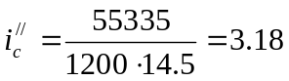 выбираем 4 ЦСМ.
Суммарное количество цементосмесительных машин:
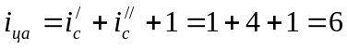 машин.
Производительность 1 ЦСМ для тампонажного раствора:
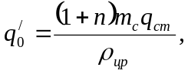 где 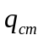- объемная скорость подачи сухого тампонажного материала в гидросмеситель.
Рассчитываем режим работы для смесительных машин (водонапорный насос может нагнетать в гидросмеситель 13 л/с воды под давлением 1.5 МПа)
для ЦР: 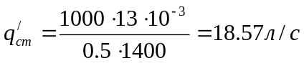
для ОЦР: 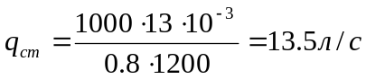
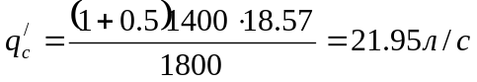 - для ЦР
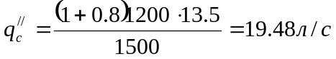- для ОЦР
Для закачки облегченного цементного раствора, продавочной и буферной жидкостей используем агрегаты ЦА-320М.

6.2 Последовательность закачки жидкостей в скважину
1. На 4 скорости агрегат ЦА-320М с Q=14,5 л/с закачивает 3,5 м³ буферной жидкости.
2. На 4 скорости 4 агрегата ЦА-320М с суммарной подачей 58 л/с закачивают 49.03 м³ ОЦР.
3. На 4 скорости 1 агрегат ЦА-320М закачивает 7,23 м³ с Q=14.5 л/с.
4. 1 агрегат с Q=14,5 л/с закачивает 2 м³ продавочной жидкости на 4 скорости, затем к нему присоединяются 2 агрегата и вместе они начинают продавливать продавочную жидкость. При устьевом P=6 МПа один агрегат прекращает подачу, затем оставшиеся 2 агрегата переключаются на 3 скорость, после некоторого времени на 2-ю и оставшиеся 2 м³ продавочной жидкости закачиваются 1-им агрегатом на 1-ой скорости.
Определяем время цементирования:
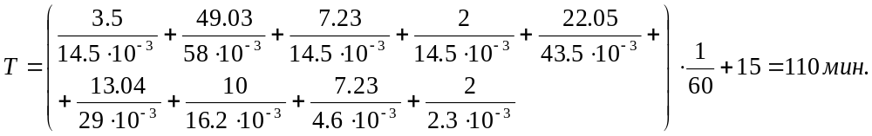
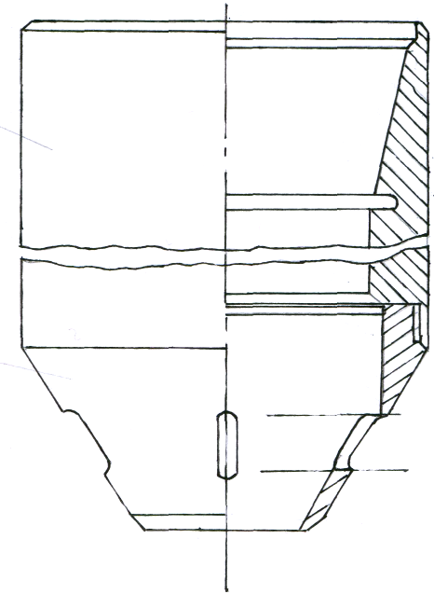

Рисунок - 5 Башмак с направляющей пробкой

Рисунок - 6 Схема расположения агрегатов при цементировании
1- цементировочная головка;
2- ВН-700;
3- смесители 1 АС-20;
4- агрегаты 3ЦА-400, для закачки ОЦР и продавочной жидкости;
5- 4АН-700 для закачки буферной жидкости и ЦР;
6- 3ЦА-400 для подачи воды;
7- емкости с водой.

7. Контроль качества цементирования

Качество разобщения проницаемых пластов путем цементирования зависит от следующих групп факторов;
- состава тампонирующей смеси;
- состава и свойств тампонажного раствора;
- полноты замещения продавочной жидкости тампонажным раствором в заколонном пространстве;
- прочность и герметичности сцепления тампонажного камня с обсадной колонной и стенками скважины;
- использование дополнительных средств для предотвращения возникновения фильтрации и образование суффозионных каналов в тампонажном растворе в период загустевания и схватывания;
- режима покоя скважины в период загустевания и схватывания тампонажного раствора:
Состав тампонажной смеси нужно выбирать так, чтобы в диапазоне температур,
которые могут возникать в скважине в период ее службы, и при этом составе горных пород и пластовых жидкостей, с которыми тампонажный камень будет взаимодействовать, полностью удовлетворялись требования. Если в период цементирования температура в скважине колеблется, например, -5⁰С близ устья до +50⁰С у забоя, а в период эксплуатации может повышаться до +250⁰С, состав тампонажной смеси должен быть таким, чтобы цементный камень оставался прочным и
практически непроницаем в течении долгих лет службы при температуре +250⁰С, а раствор из этой смеси схватывался и затвердевал без усадки при Т=-5⁰С.
Если в горных породах и пластовых жидкостях, с которыми будет контактировать камень, содержаться агрессивные компоненты (например, сероводород или хлористый магний), то камень должен быть стойким против коррозии, вызываемой этими веществами, а раствор должен схватываться в их присутствии.
Качество цементирования существенно зависит от изоляционных свойств тампанажного раствора, от соотношений плотностей и реологических свойств тампанажного раствора и промывочной жидкости. Целесообразно для (этого) цементирования использовать раствор с наибольшим возможным значением показателя тампонирующей способности.
Соотношения плотностей и реологических свойств тампанажного раствора и промывочной жидкости влияют, во-первых, на полноту вытеснения промывочной жидкости из-за колонного пространства; во-вторых, на величину давления на стенки скважины. В любой момент цементирования статическое давление столба жидкости в заколонном пространстве во избежание газонефтепроявлений должно быть больше пластового в проницаемых породах.

8.Освоение скважины
Под освоением понимают комплекс работ, проводимых с целью очистки приствольной зоны продуктивного пласта и скважины от загрязнения и получения промышленного притока пластовой жидкости или газа. Для освоения в эксплуатационную колонну спускают колонну НКТ, нижний конец которой устанавливают на 50-150 м выше перфорационных отверстий. Устье скважины герметизируют при помощи ФА, крестовину которой устанавливают на верхний фланец колонной головки. На каждом боковом отводе елки ФА размещают штуцерную камеру, к которой подсоединяют короткую трубу, оборудованную карманами для размещения термометров, трехходовыми краниками и задвижками высокого давления. На всех боковых отводах устанавливают регистрирующие и показывающие манометры, пробоотборники. После задвижек высокого давления к трубам присоединяют сборную линию низкого давления, которая связывает скважину с трапом и мерными емкостями. Трапную установку и мерные емкости размещают на расстоянии не менее 50 м от устья скважины. От трапной установки прокладывают два трубопровода:
один – к коллектору для сбора жидкости, второй – к факельному стояку для сжигания газа, выделяющего в трапе. Факельный стояк размещают на расстоянии примерно 100 м от скважины, трапа и мерных емкостей.
К отводам ФА подсоединяют так же сбросовую линию с краном высокого давления для отвода факелу жидкости и газа, поступающий из скважины при освоении, а также для промывки всех линий связи.
На Уренгойском месторождении давление на пласт снижают постепенным увелечением аэрации воды после замены его промывочной жидкости в обсодной колонне. Для этого в пространство между эксплуатационной колонной и НКТ одновременно закачивают воду цементировочным (агрегатом) насосом и компрессором.
Постепенно увеличивая подачу воздуха регулируют плотность водовоздушной смеси и уменьшают противодавление на пласт. Для достижения большей плавности снижения противодавления и уменьшить расход воздуха и воде перед аэрированием добовляют пенообразующие ПАВ. После получения притока из продуктивного пласта насос и компрессор отключают, а скважине дают возможность поработать.
Однако в последнее время метод аэрации находит все меньшее применение, так как этот метод очень взрывоопасен. Чаще стали применять поршневание, т.е. извлечения жидкости из скважины специальным поршнем, который спускают в НКТ на канате. При спуске поршня вниз, жидкость через клапан протекает в пространстве над клапаном, а при подъеме поршня клапан закрывается и жидкость над поршнем переливается через верхний открытый конец НКТ.

- Охрана труда, окружающей среды и техника безопасности при заканчивании скважин
Спуск и цементирование обсадных колонн в цикле строительства скважины- травмоопасные и ответственные процессы.
Крепление скважины допускается только после проверки мастером и механиком основных узлов вышки, ее вертикальности, надежности талевой системы, лебедки, ротора, фундамента вышки и правильности показаний КИП. Крепление скважины недопустимо без утвержденного главным инженером плана проведения соответствующих работ, акта на опрессовку цементировочной головки и обратных клапанов. Трудоемкость крепления скважины связано с подготовкой обсадных труб к спуску, надвинчиванием и цементированием труб, перемещением элеватора на столе ротора, закрытием крышки элеватора, при цементировании скважины трудоемок, процесс загрузки цементосмесительной машины.
В процессе закачивания цемента в скважине создается очень высокое давление и поэтому персонал не должен находиться в опасных зонах, так же запрещены ремонтные работы.
При вскрытии продуктивных пластов возможны нефтегазопроявление и одна из опасностей – это наличие сероводорода. При этом следует уделять особое внимание удельному весу промывочной жидкости и других ее параметров. На каждой буровой должны быть приборы – газоанализаторы, противогазы, а также комплект безискрового инструмента,
При освоении скважины:
- для каждой скважины, подлежащей освоению, составляется план с учетом технологических регламентов на эти работы и назначением ответственных лиц за их выполнение;
- вторичное вскрытие должно производится при обвязке устья скважины превенторной установкой для перфорации;
- при перфорации скважина заполняется взрывобезопасной жидкостью – солевым раствором;
- вызов притока флюидов осуществляется с использованием взрывобезопасной пенной системой;
- устье скважины, манифольдный блок и выкидные линии обвязываются с емкостями для сбора флюидов только жесткими трубопроводами.
Выбор рациональной конструкции скважины является основным этапом проектирования, обеспечивающим качество строительство скважины.
Проектная конструкция несет в себя следующие природоохранные функции:
- обеспечивает охрану от загрязнения поверхностных грунтовых вод обязательным спуском направления и подъемом ЦР за ним до устья;
- обеспечивает охрану недр надежным разобщением флюидосодержащих горизонтов друг от друга, предупреждая перетоки;
- предупреждает возникновения ГНВП и открытых выбросов путем использования рационального количества обсадных колонн, расчет глубин их спуска, изоляции нефтегазоностных горизонтов тампонажными растворами за всеми ОК, а также обязательной установкой на предыдущую колонну противовыбросового оборудования при наличии в разрезе скважины напорных нефтяных горизонтов;
- для улучшения сцепления цементного камня со стенками обсадных труб и стенками скважины в проекте предусматривается предварительная прокачка нетаксичной буферной жидкости, разрушающей глинистую корку.
Все выборы по цементированию обсадных колонн осуществляется с установкой техники на специальной площадке у устья скважины. Не допускаются разливы жидких отходов цементирования. Перевозка сухих цементов, глинопорошка и их смесей до буровой площадки предусматривается спецтранспортом и в спецтаре.

10. Специальная часть « Ремонт скважин с помощью колтюбинговых установок»

10.1. Введение

В мировой практике нефтегазодобычи в последние года все больше применение находят технологии, связанные с использованием длинномерных металлических труб, иногда называемых гибкими, наматываемых на барабан. Бурное развитие таких технологий объясняется высокой экономической эффективностью и значительными технологическими преимуществами. В основе технологий, связанных с применением длинномерных труб, лежит простая идея замены прерывистого процесса работ непрерывным. Очевидно, что вместо чередования перемещения НКТ с остановками для их свинчивания (или развинчивания) удобнее и безопаснее безостановочно перемещать гладкую непрерывную длинномерную трубу.
Они заменяют подъемные установки для капитального ремонта скважин для спуска в скважину под давлением, а в последнее время стали использоваться вместо буровых установок, в том числе и в северных широтах ( месторождение Прудо Бей на севере Аляски) . примерно на 75% они используются для работ, связанных с применением азота, для кислотных отработок и для очистки забоя скважины от песка. Остальные 25% придется на новые сферы применения; такие как цементирование, ловильные работы, каратаж, углубление и расширение ствола скважины , бурение как вертикальных , так и горизонтальных стволов. Для первых видов работ используются колтюбинговые установки с трубой диаметром 33,38 и 42, 48 мм. ( по желанию заказчика), для вторых – 60, 73, 89 и 114 мм. Внастоящее вренмя целый ряд зарубежных фирм, таких как Bower Tools, Hyndra Rig, Stewarts Stevenson и Dreco DrillingMachirery, выпускают установки для работы со стальной длинномерной трубой на барабане.
Независимо от фирмы-изготовителя конструктивных особенностей и специфики эксплуатации, такие установки обязательно включают в себя следующие узлы: траспортер (инжектор), устьевой герметизатор длинномерной трубы, блок превенторов, барабан с трубоукладчиком, гидравлическую станцию объемного гидропровода, кабину управления, насосос для нагнетания жидкости, основание для для монтажа бронетранспортера под устьем скважины, подъемное устройство для погрузки ( разгрузки) оборудования при развертывании установки на скважине.
Самый большой опыт в России по эксплуатации установок с безмуфтовыми длинномерными трубами (БДП) имеет ОАО « Сургутнефтегаз». Сургутским УПНП и КРС с 1994 года за 5 лет выполнен ремонт 1900 скважин . идет нарастание объемов работ и увелечение парка установок. В настоящее время там имеется девять установок ( 8 установок фирмы «Хайда Рич» , 1- «Стюард Свинсен». Особенно три наиболее растпространенных вида ремонта нефтяных скважин:
- Промывка гидротно-парафинистых пробок;
- Промывка забоя скважины плюс геофизические исследования;
- Промывка забоя, солянокислотная обработка, геофизические исследования скважин.
Кроме того, произведено несколько успешных операций по ловильным работам с НКП, обследованию скважин печатями, изоляции с использованием цементных растворов. Стоит также отметить, что имеется небольшой опыт использования колтюбинговых установок при ремонте скважин Уренгойского месторождения. Эти работы проводила в небольшом объеме совместная американско-российская компания « Тюмгазкомпо» с использованием установок импортного производства с целью ликвидации гидратных и гидропорафинистых пробок и интенсификации притока в газоконденсатных и нефтяных скважинах.
Целью работ УНРС является поддержание действующего фонда скважин в работоспособном сосотоянии и добычи газа на проетном уровне за счет ремонта скважин, работающих с ограничением по дебиту из-за интенсивного выноса пластовой воды и песка, с применением при этом следующий способов:
- механических (установка забойных фильтров);
- физико-химический (закачка различных закрепляющих составов);
- химических (осушка ПЗП, интенсификация притока) и т.д.
Все эти виды работ ранее проводились с использованием подъемных агрегатов, при этом предусматривается целый комплекс работ: глушение скважины; извлечение подземного оборудования ; очистка забоя; проведение работ по водоизоляции и закреплению ПЗП; освоение скважины и вывод ее на режим. Основным недостатком этого комплекса является необходимость глушения скважин, что приводит к загрязнению коллекторов продуктивных пластов и снижению их фильтрационно-емкостных свойств, а также высокая стоимость.
Устранить эти недостатки можно применением колтюбинговых установок с непрерывной длинномерной трубой, позволяющих производить ремонт скважин под давлением без их глушения. Их использование также позволяет производить работы по капитальному ремонту и профилактическому ремонтам скважин, в которых по тем или иным причинам (образование песчаной пробки, освоение конседационными водами и т.д.) началось снижение дебита.
Поэтому руководством ОАО «Газпром» с четом рекомендаций УНРС принимается решение о разработке и выпуске колтюбинговых установок отнчественного производства , испытание которых на Щелковском ПХГ. По результатам данных испытаний было решено о принятии в эксплуатацию колтюбинговой установки РАНТ 10-01 производства республики Белорусь, которая поступила в ООО « Уренгойгазпром» в мае 1999 года и успешно прошла опытно-промышленную эксплуатацию на Уренгойском месторождении. В феврале 2000 года поступила новая установка М-10 (оборудование ремонтно-технологическое колтюбинговое). Данную установку возможно эксплуатировать с трубой диаметром 33, 5 и 38, 1 мм, кроме того она оснащена гидравлическим установщиком оборудования для монтажа инжектора и ПВО на устье скважины и держания инжектора во время работы. За прошедший период данными установками отремонтировано более 50-ти скважин, в том числе 36 газовых, проведены различные технологические операции: промывка песчаной пробки; водоизоляция закачкой реагента А-Пласт; закрепление ПЗП закачной А-пласт и цемента; установка цементного моста; освоение скважины; ликвидация гидратной и гидратно-парфинистой пробки.

10.2. Техническая характеристика агрегатов М-10 и М-20

Агрегат М-10

Техническая характеристика
Базовое шасси МАЗ
Двигатель ЯМЗ-238Д (ЯМЗ-7511)
Мощность двигателя, л.с. 330
Условный диаметр ДБТ, мм 33:38:42
Максимальная глубина проведения
Технологической операции, м
- при диаметре ДБТ 33 мм 2500
- при диаметре ДБТ 38 мм 2800
- при диаметре ДБТ 42 мм 1600
Тяговое усиление инжектора, кН
- номинальное 100
- максимальное 120
Максимальная скорость передачи
ДБТ, м/с 0,8

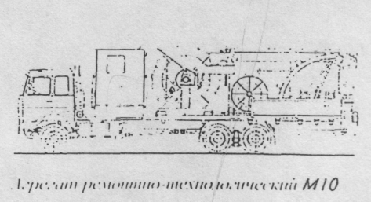

Рисунок 7
Агрегат М-20

Техническая характеристика
Базовое шасси МЗКТ
Двигатель ЯМЗ-7511
Мощность двигателя, л.с. 400
Условный диаметр ДБТ, мм 33:38:42
Максимальная глубина проведения
Технологической операции, м
- при диаметре ДБТ 33 мм 5000
- при диаметре ДБТ 38 мм 3500
- при диаметре ДБТ 42 мм 2800
Тяговое усиление инжектора, кН
- номинальное 200
Максимальная скорость передачи
ДБТ, м/с 0,8
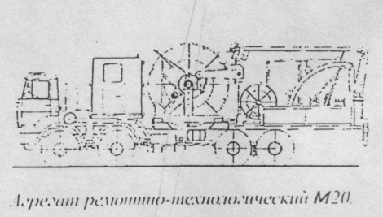
Рисунок 8

Агрегат М-40

Седельный тягач – полноприводный МАЗ, полуприцеп трехосный МАЗ, БДТ с диаметром 600 мм и длиной 2700 м, тяговое усиление инжектора 4500 кг.
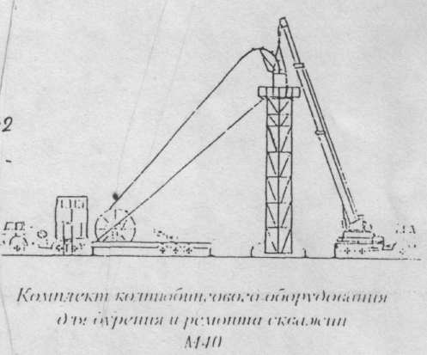

Рисунок 9

10.3 ТИПОВАЯ СХЕМА
обвязка устья скважины при проведении ремонта
с помощью установки, оборудованной гибкой трубой
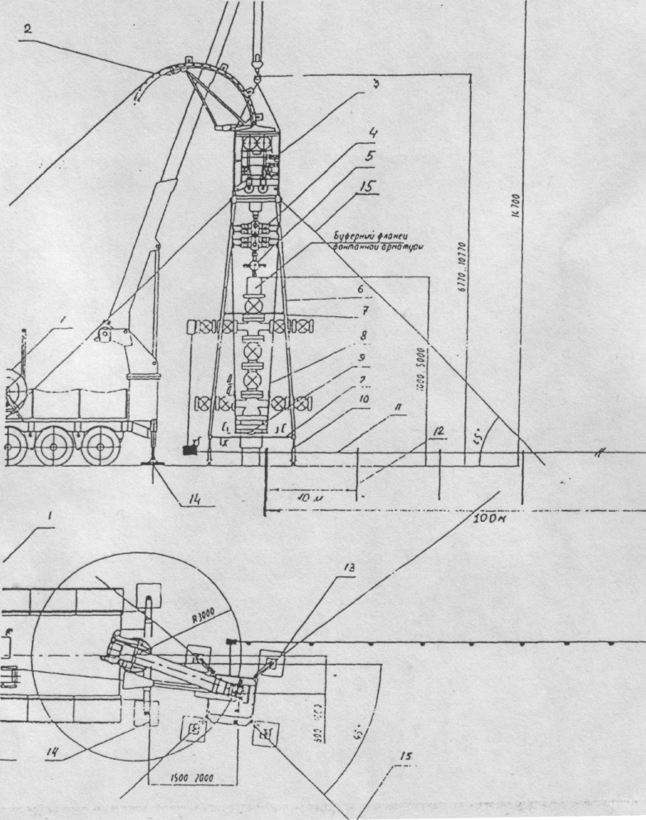

1-установка; 2-гибкая труба и направляющий желоб инжектора; 3-инжектор; 4-блок привенторов; 5-промывочная крестовина; 6-стойки пнжектора; 7-поперечины стоек; 8-цепные оттяжки инжектора; 9-цепь крепления цепных оттяжек к ФА; 10-аутригеры опор инжектора; 11-факельная линия; 12-якоря; 13-подушки опор инжектора; 14-подушки крона; 15-тросовые стабилизирующие оттяжки инжектора.

Рисунок 10

10.4. Технические наработки в области удаления песчаных пробок в газовых скважинах УНГКМ

Уренгойское месторождение в настоящее время находится на заключительной стадии разработки, одной из отличительной особенностью, которого является интенсивное обводнение скважин конденсационными (остаточными) подошвенными водами и, к ваносу из скважины пластовой воды и песка, в результате значительная часть эксплуатациооного фонта скважин работает ограничением по дебету, так согласно в настоящее время их количество составляет более 500 скважин. Кроме того, растет количество скважин, надежная эксплуатация которых осложнена наличием забойных песчаных пробок, что становится еще одной из глобальных причин снижения добывных возможностей скважин. Все эти причины приводят к значительному снижению объемов добычи газа, поэтому вопрос поддержания оптимальных объемов добычи газа на данном этапе в соответствии с проектом разработки является наиболее актуальным. Одним из путей поддержания фонда действующих скважин и, как следствие, объемов добычи газа при значительных затратах является капитальный, текущий ремонт скважин и их сервисное обслуживание при этом основным видом из технологических операций является удаление песчаных пробок. В связи с тем, что раннее на УНГКМ проводились только с подъемных скважин, что сопровождается значительным снижением дебита скважин после ремонта, промывка песчаных пробок не проводилась.
Внедрение в 1990 году колтюбинговых установок позволило эффективно проводить работы по удержанию песчаных пробок с забоя газовых скважин без глушению При этом исключается вредное воздействие технологических жидкостей на продуктивные пласты и не снижается продуктивность скважин, а во многих случаях и увеличивается. За период с 1999 по 2002 год с помощью колтюбинговых установок промывка проведена на более 200 газовых скважинах различного назначения (эксплуатационные, поглощающие, неизометрические и т.д., что составляет более 40% от общего количества ремонтов проведенных с колтюбинговыми установками.
Технология процесса промывки песчаной пробки основана на процессе псевлоожижения – превращения слоя зернистого материала (пластового песка) в « псевдожидкость» ( так называемый кипящий слой), и ее выноса под дейтсвием восходящего потока газа, поступающего из интервала перфорации либо из скважины допора.
Технология проведения ремонта заключается в последовательном проведении работ:
- по определению технического состояния скважины (исследования с отбором проб на различных режимах или на сравнение, отбивка текущего забоя);
- спуск безмуфтовой длинномерной трубы (БДТ) до кровли песчаной пробки подачей в БДП промывочной жидкости , при этом для профилактики гидратообразований также производится дозированная подача метапола;
- продувка скважины на факельный отвод с целью удаления пластового песка из ствола скважины и извлечение БДТ;
- исследованию скважины после проведения ремонта.
При этом для достижения высоких скоростей восходящего потока и эффективной промывки песчаной пробки, к промывочным жидкостям, предъявляют ряд требований:
- исходные реагенты, используемые для приготовления промывочной жидкости не должны содержать их примеси;
- термостойкость промывочной жидкости должна быть выше пластовой температуры на 20 градусов и составлять не менее +60;
- регулируемая температура замерзания от 0 до -40C;
- высокая пескоудерживающая способность при низком восходящем потоке газожидкостной смеси;
- высокая расставоримость природного газа в промывочной жидкости;
- высокая степень газирования промывочной жидкости;
- должна быть химически нейтральна при контакте с ластовыми водами и породой;
- минимальное значение вязкости промывочной жидкости;
Наиболее предпочтительным при этих требованиях являются двухфазные пенные системы, которые могут быть приготовлены на основе чистой технической воды с добавкой 0,5-2% - пенообразователей. Для проведения работ по промывке пробок в условиях низких температур в качестве дисперсной среды может использоваться 20-30% водометанальной раствор.
Пена ведет себя, как однофазная сжимаемая жидкость, обладающая определенной прочностью и структурой, ее свойства (стабильность, реология) зависят от качества пены или объемной доли газа:
FQ = Vg / ( Vg + Vl ) * 100,
Где Vg – объем газа в реальных условиях;
Vl – объем жидкости,
В забойных условиях пена может оставаться устойчивой в течении нескольких часов. Полимеры, введенные в небольших концентрациях продлевают жизнь пены.
Основными показателями процесса промывки скважины являются велечины скоростей в колонне гибких труб Vr и затрубном пространстве V3 :
Vr = 1,274Q / d тр.в; (7.2)
V3 = 1,274Q / ( D8 - d тр.н), (7.3)
Где d тр.в, d тр.н, D8 - наружный и внутренний диаметры гибкой трубы, внутренний диаметр труб в которые спущена КГТ, Q – подача технологической жидкости.
Скорость восходящего потока твердых частиц потоком жидкости используют понятия установившейся скорости оседания частиц. Установившаяся скорость оседания Vy сферических твердых частиц малого размера может быть определенна из эмпирического уравнения:
Vy = Re (0,001 M) / D4 p4 , (7.4)
Где Re - число для сферических песчинок (для условий промывки песка в скважинах оно может принимать значения до 500); M –вязность жидкости ; D4 - диаметр частиц; p4 – плотность твердых частиц.
Анализ показывает, что установившаяся скорость оседания для частиц размером 0, 84 мм составляет 0, 128 м/с , а для 2 мм – о, 274 м/с гранулометрический состав песка в пробе достаточно разнообразнен, то расчеты следует проводить с учетом максимальных размеров песчинок, выносимых на поверхность. Считается, что для обеспечения подънма песка в вертикальной скважине скорость восходящего потока жидкости должна превышать усиановишуюся скорость оседания в 1, 5 – 2 раза, а в горизонтальных участках – в 10 раз.
В результате проведенных работ разработаны и внедрены различные технологии песчаных пробок, которые отличаются по способу получения двухфазовой пен. Выбор каждой зависит от конкретных геолого-технических условий ( конструкция скважины, наличие забойных пакеров и т.д.) и результатов исследований до ремонта ( отбивки текущего забоя ГДН с отбором проба)
1. В простаивающей скважине ( давление на устье сравнивается) - закачкой пенообразующей жидкости (ПОЖ) и газа через инжектор ( Рис ) . недостатком данного способа является наличие больших гидровлических потерь по длине БДТ при больших расходах из-за маленького внутреннего проходного сечения, что может привести к разрушению пены.
2. При промывке песчаной пробки в работающей скважине образование пены происходит непостредственно в скважине, которая образует на входе из баммака БДТ при смешании ПОЖ с газом при работе скважины на факельный отвод ( Рис ) . В данном случае объем пены регулируется, изменением расхода ПОЖ и дросселированием обратной линии изменением диаметра штуцера на факельном отводе. Недостатком данного способа является невозможность его применения в случаях, когда скважина простаивает в результате самоглушения; подъзометрическая; наблюдательная; поглощающая и т.д., которая решает при использовании в комплексе с колтьюбинговыми установками установок нагнетание газов (УНГ), внедрение которых на УНГКМ началось с начала 2002 года.
Применение данных технологий позволило успешно провести работы по удалению песчаных пробок на газовых скважинах Уренгойского месторождения.
Как видно из таблицы 10.1 практически во всех случаях наблюдается увеличение дебита по сравнению с до ремонтным на 5….10% и снижение дипрессии на плас. Так например

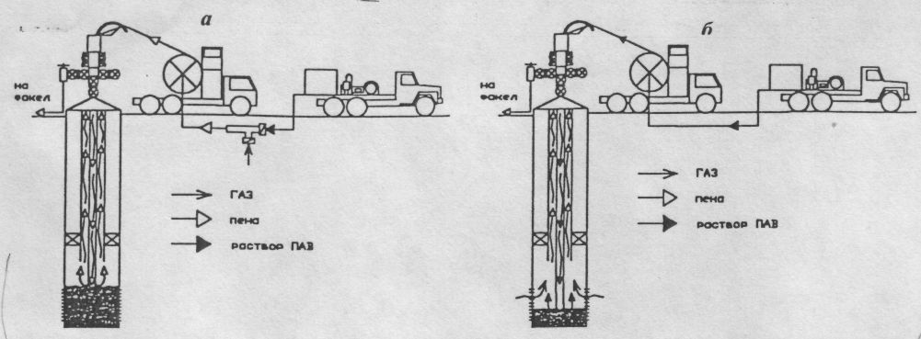
Рисунок 11 - Схема промывки песчаных пробок в газовых скважинах при использовании колтюбинговых установок: а - в простаивающей скважине; б – в работающей скважине.

по СКВ № 285 после промывки песчаной пробки общей мощностью 14 мм произошло увеличение дебита на 8% при снижении депрессии на пласт на 22%. В отдельных случаях наблюдается снижение дебита сразу же после промывки песчаных пробок, что объясняется частичным воздействием промывочной жидкости на ПЗП , но уже по результатам ГДН проведенным с до ремонтным. Стоит отметить, что эффективность промывки возрастает после проведения обработки ПЗП по улучшению гидропроводности ( осушкой ПЗП от конденсационной влаги) закачкой ацетона или метапола, например по скважинам №№15264; 13072; 12083; 12011 произошло увеличение дебита на 10…20% при снижении депрессии на пласт на 15%.

Результаты промывки песчаных пробок при помощи колтьюбинговых установок на УНГКМ ТАБЛ. 10.1

№ | Номер скважины | Интервал пробки, м | Дата ремонта | Q / g | Депрессия  Dp2/dp1
1. | 285 | 1185-1199 | 05.99 | 1,08 | 0,78
2. | 592 | 1191-1243 | 09.99 | 1,00 | 0,91
3. | 2132 | 1162-1219 | 04.00 | 1,02 | 0,96
4. | 15264 | 1286-1204 | 04.00 | 1,05 | 0,90
5. | 13131 | 1204-1228 | 07.00 | 1,20 | 0,86
6. | 13072 | 1226-1238 | 08.00 | 1,20 | 0,82
7. | 12083 | 1204-1228 | 11.00 | 1,02 | 0,96
8. | 12011 | 1191-1243 | 11.00 | 1,03 | 1,00

- Q,q – дебит скважины после и до ремонта;
- Dp2/dp1 - депрессия при работе скважин после и до ремонта;
- исследования проводились на режимах, близких к рабочему в течении 1 часа
Для изучения эффективности ремонта с использованием колтюбинговой установки сеноманских скважин Уренгойского месторождения специалистами УНРС и УГПУ ООО « Уренгойгазпром» была разработана «Программа проведения исследовательских работ при промывке песчаных пробок газовых скважин», которой предсматривается переодическое проведение работ по замеру текущего забоя, газодинамических исследований с отбором проб через «Надым». Результаты исследований по некоторым скважинам приведены в таблице 10.2.
Целью данных исследований является определение межремонтного периода (накопление песчаной пробки в скважине), определение оптимального режима эксплуатации скважины и разработка перспективной программы сервисного обслуживания для внедрения его на Уренгойском месторождении и других газовых месторождениях Западной Сибири. Так из месяца разрушения ПЗП наблюдается образование на забое песчаных пробок. А на скважинах № 285 из-за образования песчаной пробки произведена повторная промывка.

Промысловые исследования эффективности промывки песчаных пробок при помощи колтюбинговых установок на Уренгойском месторождении.
ТАБЛ.10.2

№ скважины | Интервал пробки | Интервал перфорации, м | Q/q, ед  1-й замер  (после ремонта) | Q/q, ед  2-й замер  (после ремонта) | Q/q, ед  3-й замер  (после ремонта) | Q/q, ед  4-й замер  (после ремонта) | Q/q, ед  5-й замер  (после ремонта) | Текущий забой на момент последнего замера | Минерализация  Мобщ,  гл
1 | 2 | 3 | 4 | 5 | 6 | 7 | 8 | 9 | 10
214 | 1121-1219 | 1101-1139 | 1,00 | 2,62 | 1,24 | 1.57 | 1,24 | 1180 | 3,20
285 | 1185-1199 | 1177-1197 | 1,08 | 1,24 | 0,50 | 0,78 | 0,44 | 1199 | 1,50
463 | 1208-1403 | 1200-1235 | 1,15 | 1,99 | 2,93 | 1,51 | 1,40 | 1210 | 0,00
482 | 1192-1235 | 1180-1202 | 1,16 | 1,63 | 1,00 | 1,12 | 0,96 | 1218 | 0,30
285 | 1185-1199 | 1177-1197 | 1,1 | - | - | - | - | 1197 | 3,20

- Q,q – дебит скважины после и до ремонта;
- через 24 месяца произведена повторная промывка песчаной пробки
Несмотря на достигнутые результаты, в связи со старением месторождения и дальнейшим ухудшением геолого-технических условий проведения работ, проводятся работы по разборке новых и совершенствованию имеющихся технологий промывки песчаных пробок и рецептур промывочных жидкостей (так, например ведется опытно-промышленные работы по внедрению растворов на основе НЖТ).
На опыте разработки более слабых месторождений (Медвежье, Вангапурское и т.д.), стоит отметить, что значимость работ по промывке песчаных пробок с колтюбиноговыми установками возрастает на порядок в последние годы разработки УНГКМ, когда значения пластовых давлений достигнут 15-20 кгс/см2 и скважины будут работать на минимальных дипрессиях. Образование песчаных пробок будет приводить к значительному снижению дебита скважин, а во многих случаях и их остановке, при этом работы по их удалению на ряду с установкой забойных гравийных фильтров изоляцией притока пластовой воды будет единственным способом поддержания объемов добычи газа на проектном уровне.
10.5 Анализ результатов внедрения колтюбинговых установок для ремонта скважин Уренгойского месторожения

Одним из путей поддержания действующего фонда скважин и , как следствие, объемов добычи газа при незначительных заработках является капитальный, текущий ремонт и сервисное обслуживание скважин с применением колтюбиногвых установок , внедрение которыз началось в УНРС ООО « Уренгойназпром» с мая 1999 года. За прошедший период отремонтировано 229 скважин из них газовых – 163, газоконденсатных -33 и нефтяных – 33 скважин, освоено 16 новых технологий по промывке пробок, восстановлению прохода в НКТ, освоению скважин и интенсификации притокаЮ изоляции ПЗП жидким натриевым стеклом и т.д. Результаты работ приведены в таблице № 10.3
Успешность работ по ремонту скважин составила 98%. Не удачные ремонты связаны с наличием в скважине посторонних предметов и нарушением колонн НКТ, которые при дальнейшем проведении работ могли бы привести к авариям БДТ.
Опыт проведения работ с колтюбинговыми установками за прошедший период показал их высокую эффективность, так как продолжительность и стоимость работ по сравнению с подъемными установками сокращается в 2..3 раза

Таблица 10.3

№№ | Вид ремонта | Количество скважин
 | Газовые скважины – 163 скв.
1 | Промывка песчаной пробки | 23
2 | Промывка песчаной пробки  Водоизоляция  закачакой стиромали  закачакой стиромали и подкреплением цементным мостом  Закачакой ДЭГо цементного раствора  Закачакой цементного раствора | 23  6  6  4  7
3 | Промывка песчаной пробки  закрепление ПЗП жидким кольцом | 9
4 | Промывка песчаной пробки  Химическая обработка ПЗП | 31
5 | Промывка песчаной пробки  Улучшение приемистости | 8
6 | Ликвидация гидратно – ледяной пробки,  восстановление забоя | 3
7 | Промывка фильтра ФСК - 114 | 4
8 | Освоение скважин | 3
9 | Ликвидация гидратно – ледяной пробки,  промывка забоя | 4
 | Газоконденсатные скважины – 33 свж.
10 | Ликвидация гидратно –ледяной пробки | 15
11 | Освоение, подготовка ПГИ | 1
13 | Освоение скважины | 2
 | Нефтяные скважины - 33
14 | Ликвидация гидратно – парфинистой пробки | 30
15 | Интенсификация притока | 1
16 | Ликвидация гидратно – парфинистой пробки восстановление НЗ | 2

. Их внедрение позволило значительно сократить продолжительность работ, так, например, с начала внедрения колтюбинговых установок происходит резкое снижение средней продолжительности работ по водоизоляции с 727 до 576 в/часов, хотя в 2000 году наблюдается рост этого показателя, что объясняется значительным увеличением продолжительности работ с подъемными установками из-за длительных работ по извлечению прихваченных пакеров и сложностями при их освоении после КРС.
В связи с тем что значительная часть ремонтов произведена на газовых скважинах проведем по ним краткий анализ отдельных видов ремонта.
Анализ промывки песчаной пробки приведен в таблицах 10.1 и 10.2
Анализ результатов изоляции притока пластовой воды по некоторым скважинам приведен в таблице 10.4
Как видно из таблицы во всех случаях наблюдается снижение содержания пластовой воды в продукции, например по скважине №5124 произощло снижение дебита на 12% при увеличении депрессии в два раза. Это обьясяется тем что при проведении изоляционных работ происходит отсечение части интервала перфорации.

Анализ результатов изоляции притока пластовой воды
Таблица 10.4

№№ | Номер скважины | Дата ремонта | Q/q | Депрессия | Наличие воды до ремонта | Примечание
Водоизоляция закачкой стиромали
1. | 10142 | 02.00 | Q = 168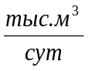 | dP₂ = 8,6 атм. |  | до ремонта в простое
2. | 11123 | 09.00 | 1,04 | 0,84 | 3000М = 14 г/л
 |  |  |  |  | 500 М = 11,7 г/л
3. | 813 | 10.00 | 1,14 | 1,2 | 500 М = 1,0 г/л
 |  |  |  |  | 150 М = 1,0 г/л
Водоизоляция закачкой и докреплением цемнтным мостом
4. | 13092 | 09.00 | 0,99 | 0,99 | 17,4 г/л
 |  |  |  |  | 8,0 г/л
Водоизоляция закачкой ДЭГО цементного раствора
5. | 991 | 10.00 | 0,97 | 1,17 | 13,8 г/л
 |  |  |  |  | 2,8 г/л
6. | 1841 | 08.00 | 0,88 | 1,73 | 4000 М = 18,8 г/л
 |  |  |  |  | 900 М = 1,6 г/л
7. | 5124 | 09.00 | 0,88 | 2,3 | 300 М = 17,9 г/л
 |  |  |  |  | 150 М = 0,7 г/л

Анализ результатов по промывке песчаной пробки, зактепление ПЗП жидким стеклом.

Результат промывки песчаной пробки, закрепления ПЗП жидким стеклом
Таблица 10.5

№ СКВ  дата  ремонта | Вид ремонта | Дата ГДИ | Характеристики работ |  | V пробы | Примечание
№ СКВ  дата  ремонта | Вид ремонта | Дата ГДИ | dP₂/dP₁ | Q, т.м³/сут | Жидкость | Примечание
 |  |  |  |  | Мехприм. | Примечание
1 | 2 | 3 | 4 | 5 | 6 | 7
421  01.07-31.07 | Промывка п/пробки,  закрепление ПЗП жидким стеклом | 07.07 | 1 | 1 | 1040 мл | До  ремонта
 |  |  |  |  | 1,5 мл | До  ремонта
421  01.07-31.07 | Промывка п/пробки,  закрепление ПЗП жидким стеклом | 26.07 | 2,2 | 0,78 | 4500 мл | После ремонта
 |  |  |  |  | 300 мл | После ремонта
421  01.07-31.07 | Промывка п/пробки,  закрепление ПЗП жидким стеклом | 13.07 | 3,9 | 0,89 | нет | После ремонта
 |  |  |  |  | нет | После ремонта
2113  01.08-22.08 | Промывка п/пробки, закрепление ПЗП жидким стеклом | 03.08 | 1 | 320,2 | 3 мл | До  ремонта
 |  |  |  |  | 5 мл | До  ремонта
2113  01.08-22.08 | Промывка п/пробки, закрепление ПЗП жидким стеклом | 18.08 | 1,74 | 0,79 | 450 мл | После ремонта
 |  |  |  |  | нет | После ремонта
2113  01.08-22.08 | Промывка п/пробки, закрепление ПЗП жидким стеклом | 16.10 | 2,1 | 1,02 | нет | После ремонта
 |  |  |  |  | нет | После ремонта
793 | Промывка  г/пробки,  Закрепление ПЗП  Жидким  стеклом | 18,09 | 1 | 328,9 | 100 мл | До ремонта
 |  |  |  |  | 50 мл | До ремонта
14.09  -  20.09 | Промывка  г/пробки,  Закрепление ПЗП  Жидким  стеклом | 26,09 | 2,73 | 0,85 | 1000 мл | До ремонта
 |  |  |  |  | нет | До ремонта
14.09  -  20.09 | Промывка  г/пробки,  Закрепление ПЗП  Жидким  стеклом | 23,10 | 2,74 | 1,44 | нет | До ремонта
 |  |  |  |  | нет | До ремонта

Как видно из таблицы во всех случаях после ремонта наблюдается снижение или отсутствие мехпримесей. По данным результатам однозначно судить об эффективности данного вида работ сравнивая данные до- и послеремонтным газодинамических исследований не представляется возможным. По этим видам ремонта отмечается снижение начального послеремонтного дебита по сравнению с доремонтным при увеличении депрессии на пласт, также возрастает количество выносимой из скважины жидкости повышенной минерализации (М20 – 40г/л). Но после 1..2 месяцев работы скважины в шлейф, были приведены повторные ГДН, данные которых дали возможность объективно оценить динамику изменения послеремонтных характеристик работы скважины. Снижение начальных дебитов связано с тем, что послеремонтные ГДН проводились через 48-72 часа после окончания технологической операции.
За этот небольшой период отработки скважины на факел, ПЗП полностью освобождается от технологических жидкостей, применяемых при ведении работ.

  - Выводы и рекомендации

Наряду с достигнутыми успехами существует проблема обеспечения подземным оборудованием и инструментом для работы с колтюбинговых установок (надувные пакера, лавильный инструмент, специальные насадки, гидравлические разъединители и т.д.), новыми рецептурами для изоляции притока пластовой воды и закрепления ПЗП, спецтехникой (азотные и азотно – бустерные установки), при решении которых перечень видов проводимых операций и их эффективность значительно возрастает.
Стоит отметить, что определенные наработки в данном направлении уже имеются:
- специалистами разработана и изготовлена специальная насадка заслончатого типа с равнопроходным сечением;
- при ликвидации прихода и обрыва БДТ из стандартного инструмента изготовлены специальные ловители для извлечения БДТ из скважины;
- стандартные технологии изоляции притока пластовой воды (закачка стирошали, ДЭГо – цементного раствора, установкой цементных мостов) адаптированы для работ с кольтюбинговых установок и ведутся дальнейшие работы в этом направлении.
Для решения вышеперечисленных задач необходимы совместные взаимодействия как организации ведущей ремонтные работы, так и специализированных кольтюбинговых сервисных организаций по следующим направлениям:
- разработка и изготовление нестандартного и несерийного оборудования и инструмента, необходимого для проведения специфических операций в скважинах с колтюбинговыми установками;
- разработка и оснащение установок инструментом и комплексом оборудования для ведения работ по новым перспективным технологиям (емкостное, насосное и др.);
- расширение ассортимента технического оснащения колтюбинговых установок по мере новых направлений их использования ;
- доработка и выпуск азотно–бустерных установок, не уступающих по качеству и техническим параметрам зарубежным аналогам.
Так как с применением колтюбинговых установок невозможно осуществлять некоторые технологические операции, которые можно производить только с подъемных установок, то планируется проведение отдельной операции при ремонте скважин подъемниками с использованием при этом колтюбинговых установок, например: глушение скважины, водоизоляционные работы, растепление гидратных и промывка песчаных пробок, освоение, интенсификация притока и т.д. Это приведет к дополнительному снижению затрат на ремонт скважин.
Для осуществления качественной и бесперебойной работы организаций ведущих ремонтные работы в скважинах, проведения своевременной диагностики ремонта колтюбингового оборудования необходимо создание специализированных колбюбинговых сервисных организаций.
Не смотря на выше перечисленные проблемы двухлетний опыт эксплуатации колтюбинговых установок типа РАНТ-10-01, М-10 и М-20 собранных из комплектующих изготовленных предприятиями СНГ показал, что по видам и объемам выполняемых технологических операций они не уступают зарубежным колтюбинговым установкам данного класса, при этом затраты на их приобретение, обслуживание и ремонт значительно меньше.
Специалистами УНС произведен анализ работы по ремонту газовых скважин на УНГКМ. При этом следует отметить, что для исключения влияния различных посторонних факторов на показатели стоимость приведена в ценах 1991 г. С переводом на условные единицы (у.е.) и введен дополнительный показатель - удельные затраты (Зуд), который характеризует долю затрат на проведение работ по ремонту скважины в общей себестоимости добычи газа. Динамика данного показателя в 1998 / 2001 г.г. с прогнозом до 2010 г. Приведена на рисунке 12.

1-без внедрения колтюбинговых установок;
2-с применением колтюбинговых установок.

Рисунок 12 - Сравнительная динамика удельных затрат на ремонт скважин.

Литература

1. Материалы собранные при прохождении производственной и преддипломной практики.
2. 2.К.В.Иогансен «Спутник буровика».
3. А.Г.Калинин Н.А.Григорян Б.3.Султанов Справочник «Бурение наклонных скважин».
4.Е.М.Соловьев «Задачник по заканчиванию скважин».
5. А.Ф. Озеренко, А.К. Куксов и др., «Предупреждение и ликвидация газопроявлений при бурении скважин».
6. А.И. Булатов, Н.А. Сидоров, «Осложнения при креплении глубоких скважин».

